|  |  |  |  |
| --- | --- | --- | --- |
|  | **Rozwiązanie chmurowe dla wystawy na wydziale ETI Politechniki Gdańskiej** | | |
| *Scrum: Backlog produktu* | | |
| Autorzy: | Tomasz Piwowski | | |
| Data: | 01.05.2023 | Wersja: | 1.1 |

Spis treści

O projekcie i produkcie 1

Persony użytkowników 1

Scenariusz użycia produktu 1

Backlog produktu 2

Kryteria akceptacji 4

Definicja ukończenia 6

# O projekcie i produkcie

Aplikacja do prezentowania dodatkowych danych dot. wystawy na nowym ETI. Wykorzystania zostanie baza danych w chmurze do łatwego ich tam umieszczania przez pracowników pg oraz wydobywania dla całej reszty. Do pobrania danych służyć będą kody QR, a w przyszłości możliwe że oprócz standardowego interfejsu do ich wyświetlania, pojawi się wspierający je moduł AR (modele elementów wystawy, przyjaźniejszy sposób prezentowania treści).

# Persony użytkowników

Romeo – student informatyki na politechnice gdańskiej, pasjonat starych gier arcade.

Kamila – pracownica politechniki, odpowiedzialna za wystawę na wydziale.

# Scenariusz użycia produktu

Romeo jeszcze do wczoraj nie wiedział, że na WETI znajduje się biblioteczka ze starym sprzętem komputerowym. Jako wielki pasjonat gier arcade bardzo ucieszył się, gdy zobaczył tam karte graficzną swojego ojca. Zaraz potem zauważył, że przy każdym eksponacie znajduje się kod QR. Spróbował go sczytać telefonem, lecz nic to nie dało. Rozejrzał się i znalazł niedaleko informację, że należy pobrać odpowiednią aplikację ze sklepu play (oraz kolejny kod QR do niej) – tak też zrobił i niebawem znów spróbował kodów przy eksponatach. Jego oczom ukazał się rozbudowany opis procesora Intela Pentium 4. Od razu postanowił porównać jego parametry do innego z eksponatów i zeskanował jego QR. Ponieważ nie skupił się i nie zapamiętał wszystkiego z Intel Pentium skorzystał z historii dostępnej w aplikacji i szybko wrócił do niego bez konieczności ponownego skanowania kodu QR. Po kilkunastu minutach znalazł już sprzęt, który na tamte czasy był najlepszy i zechciał go pokazać znajomemu. Ale ponieważ w historii miał już niezły bajzel to skorzystał z opcji dodania do ulubionych. Dodał tam również najsłabszy z modeli, by pokazać różnicę. Gdyby kolega Romeo miał tę aplikację to mógłby skorzystać z opcji udostępniania za pomocą linku. Następnym razem jak się spotkają to da mu znać o takiej możliwości.

Szef Kamili poinformował ją dzisiaj rano, że powstała nowa wystawa na starym ETI. Wiedziała już co to znaczy. Jej zadaniem było uzupełnienie jej o dodatkowe informacje dostępne pod kodem QR. Jednak Kamila nie zna się na programowaniu. Skorzysta zatem z edytora od twórców aplikacji, która ma te informacje wykorzystywać. Za pomocą kilku kliknięć dodała zdjęcia modelu z kilku stron oraz uzupełniła odpowiednie predefiniowane rubryczki. Przy kilku eksponatach okazało się, że niektóre informacje wymagały dodatkowej rubryczki a przy innych niektóre zostały puste — zatem odpowiednie z nich usunęła bądź dodała. Gdyby była taka potrzeba to Kamila mogła uruchomić podgląd wprowadzonych przez siebie danych jako tekst w HTMLu i dalej go modyfikować, lecz tym razem nie było jej to potrzebne. Na koniec zapisała wprowadzone zmiany i wygenerowała kody QR dla każdego nowego eksponatu. Wystarczyło je wydrukować i nalepić w odpowiednie miejsca.

# Backlog produktu

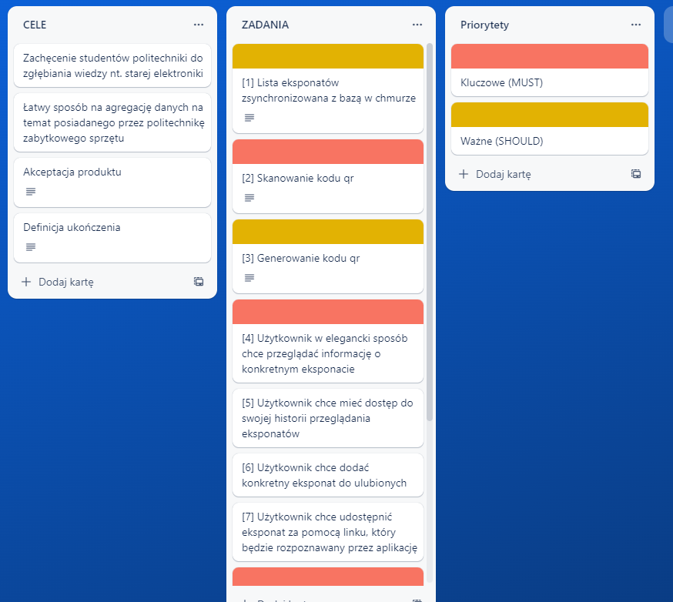

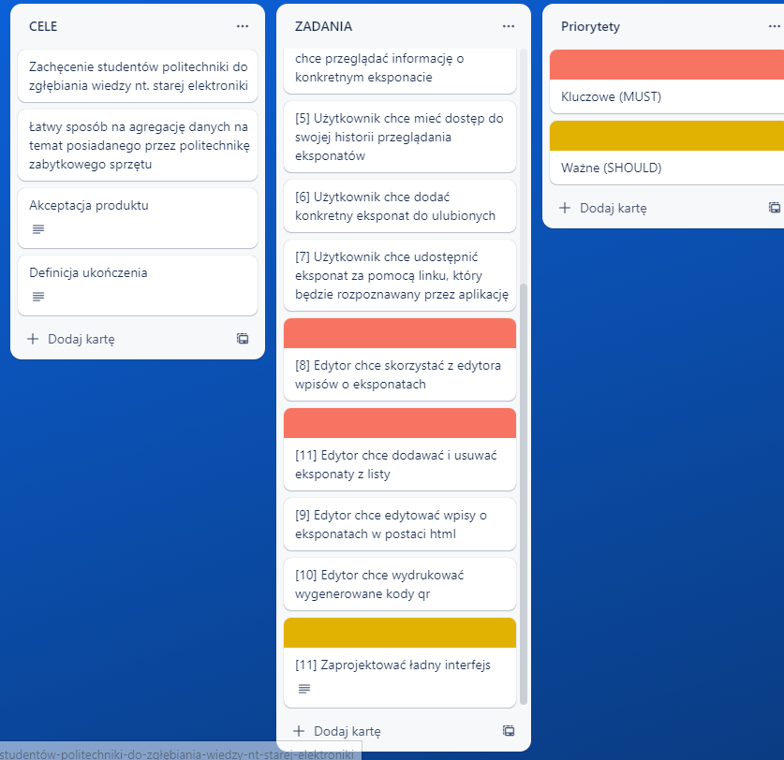

Priorytety zostały nadane wg reguły MoSCoW z wykluczeniem „Won’t” (takich zadań po prostu nie wpisuje się do backlogu). Kolor czerwony — Must, kolor żółty — should, brak koloru — could.

Zadania posortowane najpierw na 3 kategorie: dot. użytkownika, dot. edytora, grafika. Następnie wg wstępnie szacownej trudności wykonania, priorytetu lub powiązania z innym zadaniem (zadania zbliżone do siebie funkcjonalnościami; znajdują się obok siebie).

# Kryteria akceptacji

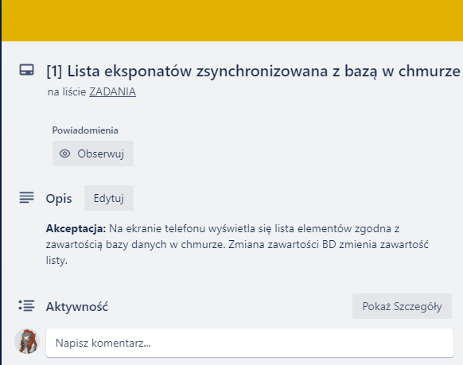

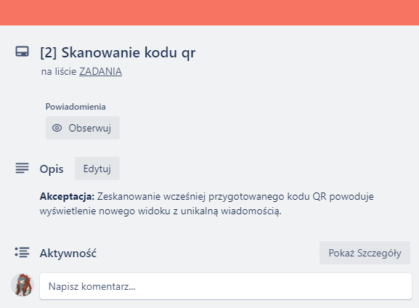

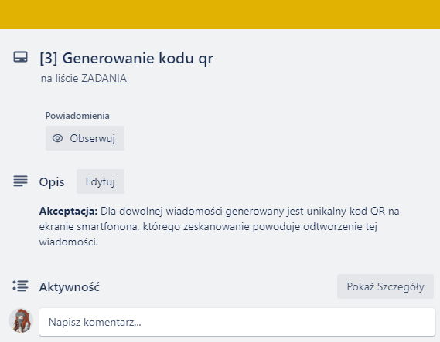

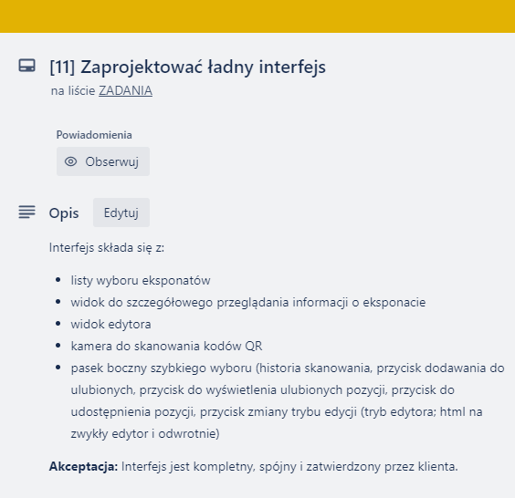

# 

# Definicja ukończenia

